Tên: Nguyễn Trần Tường Vy
Lớp: 11_ĐH_TTMT
Mã số sinh viên: 1150070051
LAB 3:
TÌNH HUỐNG 1:
Kết quả baseline:
Baseline được thực hiện trước khi tạo các tình huống kỹ thuật. Kết quả được lưu tại thư mục C:\LAB3\Evidence.
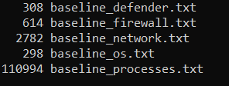
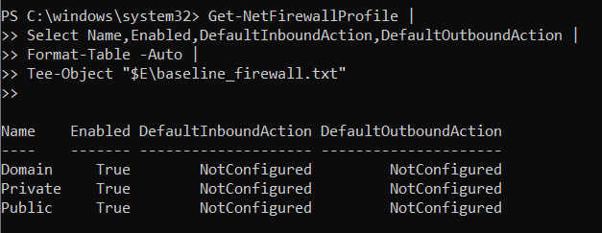
Hình H3. Trạng thái Windows Defender và Windows Firewall trước khi thực hành
1.1. Risk Register
STT | Tài sản | Lỗ hổng | Mối đe dọa | Rủi ro | Biện pháp
1. | Thông tin xác thực tài khoản lab | Mật khẩu ngắn hoặc bị nhập vào phần mềm không tin cậy | Dò mật khẩu, keylogging, phishing | Mất quyền truy cập hoặc chiếm tài khoản | Mật khẩu dài, MFA ở hệ thống hỗ trợ, endpoint protection, audit log
2. | Dữ liệu trong C:\LAB3 | Thiếu backup và kiểm soát thay đổi | Thiếu backup và kiểm soát thay đổi | Mất hoặc thay đổi dữ liệu | Backup, least privilege, hash, logging
3. | Dịch vụ HTTP giả lập | Cổng lắng nghe ngoài dự kiến, thiếu giám sát | Backdoor/DoS | Gián đoạn hoặc truy cập trái phép | Firewall, process/network monitoring, allow-list
4. | Máy ảo Windows lab | Cấu hình bảo mật hoặc cập nhật chưa đầy đủ | Malware, khai thác lỗ hổng | Máy bị nhiễm mã độc hoặc mất tính toàn vẹn | Windows Defender, Firewall, cập nhật hệ thống, monitoring
5. | File Evidence trong C:\LAB3\Evidence | Quyền truy cập hoặc lưu trữ chưa được kiểm soát | Xóa hoặc sửa file | Mất bằng chứng phục vụ điều tra | Phân quyền, backup, hash, logging

1.2. Phân loại nguồn đe dọa:
ID | Tình huống | Phân loại | Giải thích
1 | Nhân viên xóa nhầm tệp cấu hình đang dùng | Hành động vô ý | Người dùng gây ra sự cố nhưng không có chủ đích gây hại.
2 | Người có ác ý cài phần mềm thu thập dữ liệu | Hành động cố ý | Người thực hiện có chủ đích cài phần mềm để thu thập dữ liệu.
3 | Mất điện kéo dài làm dịch vụ dừng và file chưa ghi bị mất | Thảm họa tự nhiên | Sự cố môi trường/vật lý làm hệ thống bị gián đoạn.
4 | Ổ đĩa hỏng hoặc dịch vụ treo do lỗi phần mềm | Lỗi kỹ thuật | Sự cố xuất phát từ phần cứng hoặc phần mềm.
5 | Tổ chức không áp dụng chính sách backup/patching dù đã có yêu cầu | Lỗi quản lý | Tổ chức không thực hiện yêu cầu hoặc quy trình quản lý cần thiết.

TÌNH HUỐNG 2:
2.1. Xác minh Microsoft Defender
Đã kiểm tra trạng thái Microsoft Defender bằng PowerShell. Kết quả cho thấy Microsoft Defender đang được bật và chức năng bảo vệ theo thời gian thực đang hoạt động.
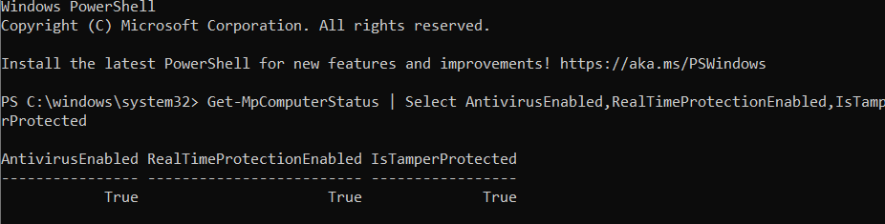
2.2. Tạo và phát hiện tệp EICAR
Tạo tệp kiểm thử EICAR tại C:\LAB3\Evidence\eicar.com.txt. Microsoft Defender đã phát hiện tệp kiểm thử và xử lý thành công. Kết quả ActionSuccess : True cho thấy thao tác xử lý mối đe dọa thành công.
Thời điểm phát hiện: 22/09/2026 16:23:46
ThreatID: 2147519003
Tài nguyên được phát hiện: C:\LAB3\Evidence\eicar.com.txt
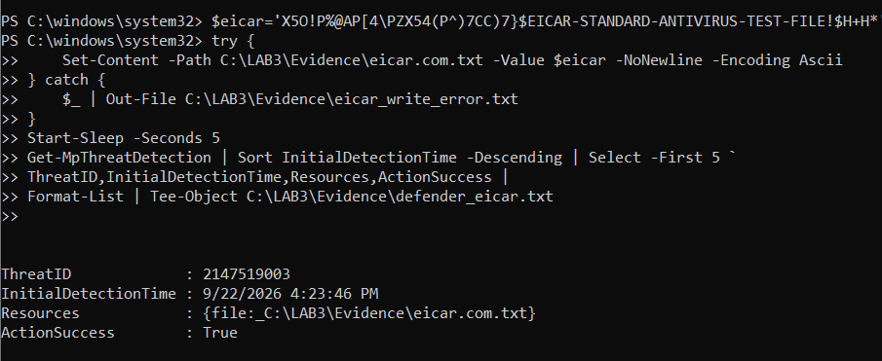
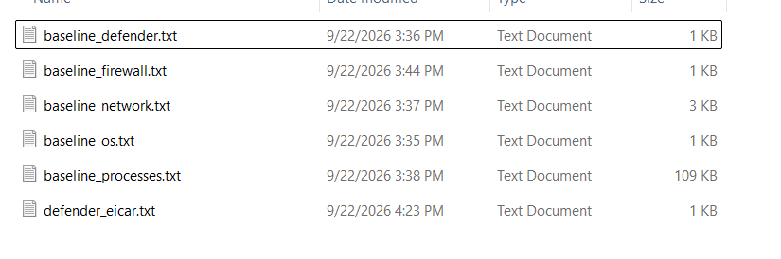
Kết luận: Chu trình kiểm chứng đã hoàn thành. Microsoft Defender phát hiện tệp EICAR và tạo bằng chứng lịch sử phát hiện tại C:\LAB3\Evidence\defender_eicar.txt.
Protection History: Không hiển thị detection EICAR trên giao diện Windows Security tại thời điểm kiểm tra. Tuy nhiên, bằng chứng từ Get-MpThreatDetection xác nhận EICAR đã được Microsoft Defender phát hiện và xử lý thành công (ActionSuccess: True).
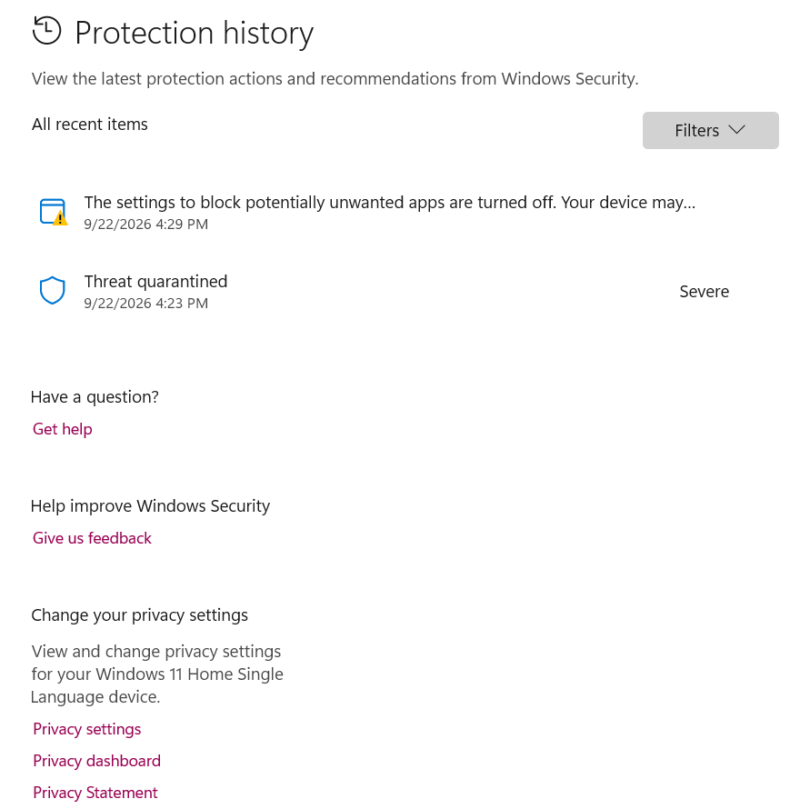
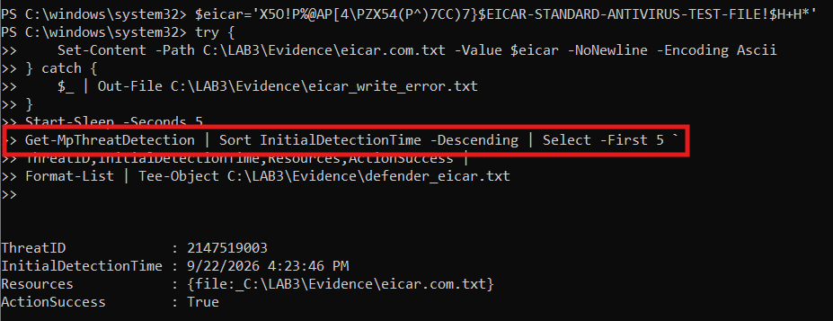
TÌNH HUỐNG 3:
3.1. Bật Audit Logon và tạo tài khoản kiểm thử
Thực hiện: Bật ghi nhận đăng nhập thành công/thất bại và tạo tài khoản lab3user trên máy Windows.
Kết quả:
Audit Logon: Success and Failure
Tài khoản: lab3user
Tài khoản được bật và yêu cầu mật khẩu.
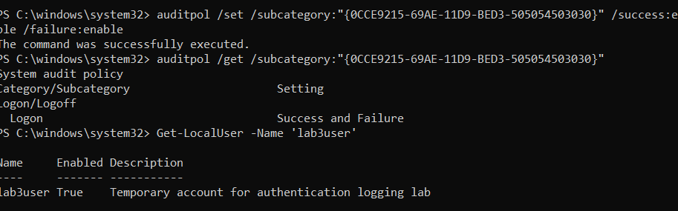
3.2. Đăng nhập hợp lệ
Sử dụng tài khoản lab3user để thực hiện đăng nhập hợp lệ.
Kết quả: Đăng nhập thành công và Windows ghi nhận sự kiện xác thực tương ứng.
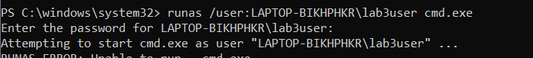
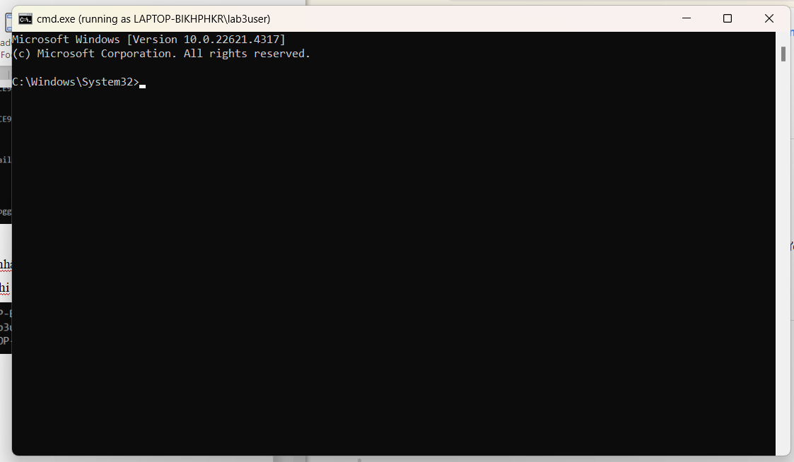
3.3. Đăng nhập sai
Thực hiện 2 lần đăng nhập với mật khẩu không đúng.
Kết quả: Windows ghi nhận sự kiện:
Event ID 4625 – An account failed to log on
Các sự kiện 4625 được lưu trong Security Log.
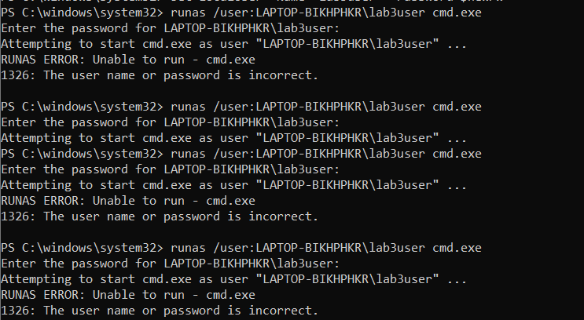
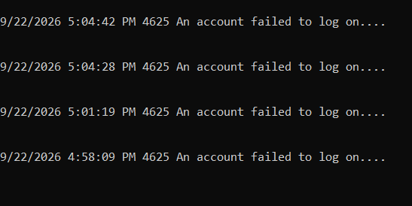
3.4. Thu thập Security Log
Các sự kiện xác thực trong 20 phút gần nhất được thu thập và lưu tại:
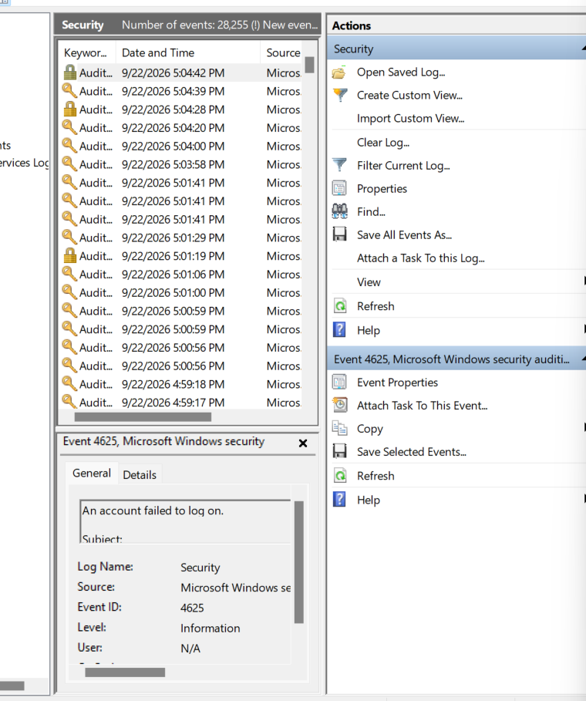

3.5. Thay đổi mật khẩu
Thực hiện thay đổi mật khẩu của tài khoản lab3user.
Kết quả: Mật khẩu mới được thiết lập thành công và đăng nhập bằng mật khẩu mới thành công.
